Regard sur les données de la CAF dans les trois dernières années
Alors que les données dans la période précédent 2019 marquaient une stabilité du nombre de ménages à bas-revenus, les données CAF disponibles en 2021 marquent une évolution depuis 2019 de l’ordre de 6 % à 7 % des bénéficiaires de prestations de solidarité.
Les données CAF pour l’année 2020 faisaient état d’une progression de la population à bas-revenus et encore plus forte de celle bénéficiant du RSA, respectivement de 3 % et de 9,9 %.
Mais un doute existe sur les évolutions de cette année perturbée par la crise sanitaire. y a-t-il eu du fait de la crise et du développement du télétravail ou encore du fait des crises de personnel des services territoriaux de solidarité une difficulté à accéder aux travailleurs sociaux et donc à accéder aux droits? Y a-t-il eu un retard de traitement des dossiers par la CAF qui normalement devrait être nul (puisque les données sont extraites six mois après) mais qui peut jouer par un abandon des démarches des intéressés ou un non-recours ?
Le tableau ci-dessous sur les évolutions dans les Hauts-de-Seine donne une évolution globale de l’ordre de 7,8 % pour des indicateurs comme ceux des allocataires à bas-revenus, de 6,6 pour la population couverte et en ce qui concerne les RSA une hausse sur deux ans de 6,7 pour les bénéficiaires et de 6,0 pour la population couverte.
D’autres indicateurs éclairent la situation des populations en précarité : croissance de 3,8 % des bénéficiaires de l’AAH, de 6 % des allocataires dont les ressources dépendent entièrement des prestations versées et enfin de 9 % des allocataires du RSA depuis plus de quatre ans dans le dispositif.
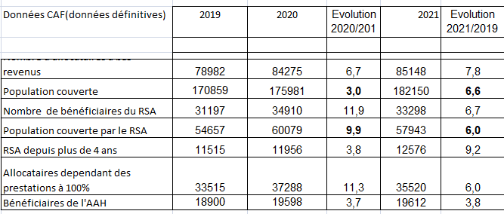
(source données définitives CAF)
Ainsi même si la croissance des bénéficiaires du RSA de 2020 s’est ralentie en 2021, une certaine croissance de la population à bas-revenus semble se confirmer en 2021. Nous disposerons à l’avenir des données plus précises d’autres sources et en particulier de l’INSEE pour confirmer ces évolutions.
Ceci ne doit pas nous faire oublier que la pauvreté ne peut se réduire à l’approche monétaire et est multidimensionnelle. Au-delà des données quantitatives, l’année 2020 a fait bien apparaître des populations peu connues des services sociaux, l’importance d’autres facteurs comme la coupure numérique, l’isolement, le poids du logement … et une très grande pauvreté par le cumul des difficultés pour certains.

Rappelons quelques points méthodologiques
Le décompte des allocataires CAF se fait par rapport à leur situation au 31/12 de l’année n pour ceux qui ont un droit payable. La photo est prise avec un délai de 6 mois pour être sur que les dossiers soient à jour. La CAF parle alors de données définitives. Antérieurement (avant 2019) la photo était prise 9 semaines après le 31/12.
Parmi les allocataires, non étudiants et âgées de moins de 65 ans, les « foyers allocataires à bas revenus » sont définis comme des foyers allocataires pour lesquels on observe que le Revenu par Unité de Consommation (RUC) du foyer allocataire appréhendé à partir des dernières ressources connues via les fichiers des Caf, est inférieur à un seuil, défini comme « seuil de bas revenus. il était au 31/12/2019 de 1 096 € par mois[3](.1106 pour 2020)

L’Insee a publié

ménages ont fortement contribué à contenir la hausse de la pauvreté. Elles convergent également sur la hausse du niveau de vie médian et sur un léger recul des inégalités de niveau de vie en 2020.

les chiffres par commune existent sur le site de l'OPML mais les évolutions sont à regarder avec prudence compte tenu des incertitudes décrites.

